Читаем детям книги, нужно обратить внимание на следующее:  - Говорите с ребёнком о прочитанном, но говорите правильно, чётко.  - В общении с малышом учите его правильно называть предметы.  - Читайте детям сказки. В которых встречаются повторяющиеся несколько раз фразы (например: «Курочка Ряба», «Репка», «Теремок»). | Составила воспитатель:  Бочкарёва Галина Юрьевна  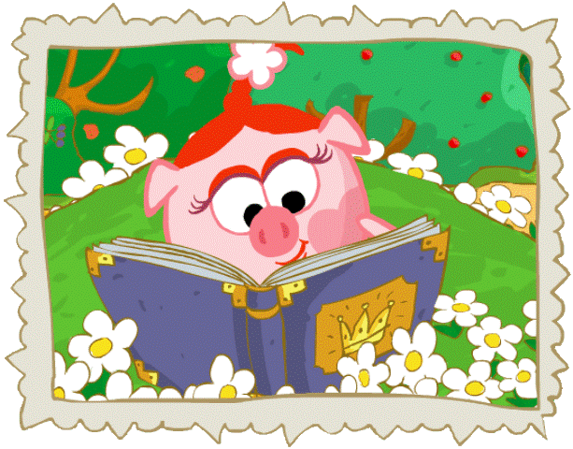 | Советы Родителям  Умные книжки -  умным детишкам  
Наряду с игрой большую роль в жизни ребёнка книги играют  Книги могут:  - Познать окружающий мир  - Научат общаться с другими детьми и взрослыми  - Станут для ребёнка настоящим другом  - Помогут в будущем успешному обучению в школе | Что мы можем сделать, чтобы привить ребёнку интерес к книге?  1. Первая встреча с книгой должна быть яркой, запоминающейся. Пусть это будут «книжки-забавы» (небольшие по размеру книги, в которых двигаются фигурки.  2. Вместе с этим в Вашем доме должны появиться книги, воспитывающие интерес к слову - книжки-потешки, книжки-прибаутки (книжки с небольшими стишками из народного фольклора)  3. Далее должны появиться «Дидактические книжки», где ребёнок знакомиться с различными понятиями. | Пользуясь такими книгами, он познаёт, что такое: «цвет», «форма», «размер»; познакомить с понятиями: «Транспорт», «Животные», «Птицы» и др.  4. Следующий шаг – «сюжетные» книжки (детские рассказы, истории, сказки).  5. Затем должны появиться развивающие книжки (детские иллюстрированные энциклопедии).  Пользуясь этими советами, Вы поможете своему ребёнку приобрести надёжного, верного друга  на всю жизнь!

